CrossFTP使用说明

# CrossFTP简介

CrossFTP 是一款多功能、跨平台、基于 java 技术的图形用户界面的FTP客户端。无论是新手或是熟练的FTP使用者，都能很容易地理解和使用CrossFTP。CrossFTP 适用于Windows，Mac OS X 和 Linux 等操作系统。

# 下载CrossFTP

登录网址http://www.crossftp.com/进入下载界面。选择一个适合的版本进行下载即可。

# 安装CrossFTP

以windows环境为例，点击“crossftp.exe”，选择安装路径即可进行安装。

# CrossFTP连接

可点击菜单栏的“查看”下的“快速连接”或者“站点”下的“站点管理”，进行设置，如下图所示：

协议：选择“S3”

标签：自定义命名

主机：所在集群S3的endpoint（如未知，可咨询技术支持）

端口：80

Access Key：账号的AK（如未知，可咨询技术支持）

Secret：账号的SK（如未知，可咨询技术支持）

其他设置项采用默认值。

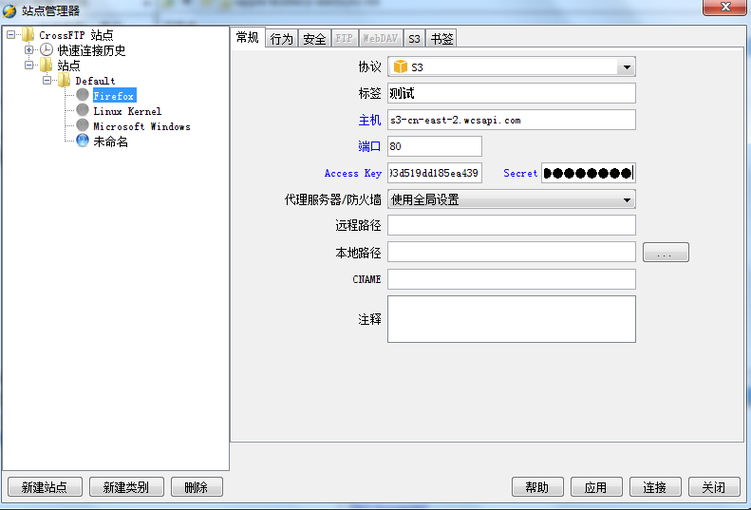

# 功能说明

## 上传文件或文件夹

步骤 1 单击本地面板，选择上传文件的本地路径。

步骤 2 当与wcs的站点连接成功后，界面的右上方会罗列出用户账号下创建的空间列表，选中文件对象要上传的目的空间列表下的文件夹。

步骤 3选择左侧本地待上传的文件对象（文件或文件夹）， 单击本地面板的，或者将本地待上传的文件对象（文件或文件夹）拖拽到右上方目的空间列表下的文件夹，即可进行上传。如下图所示：

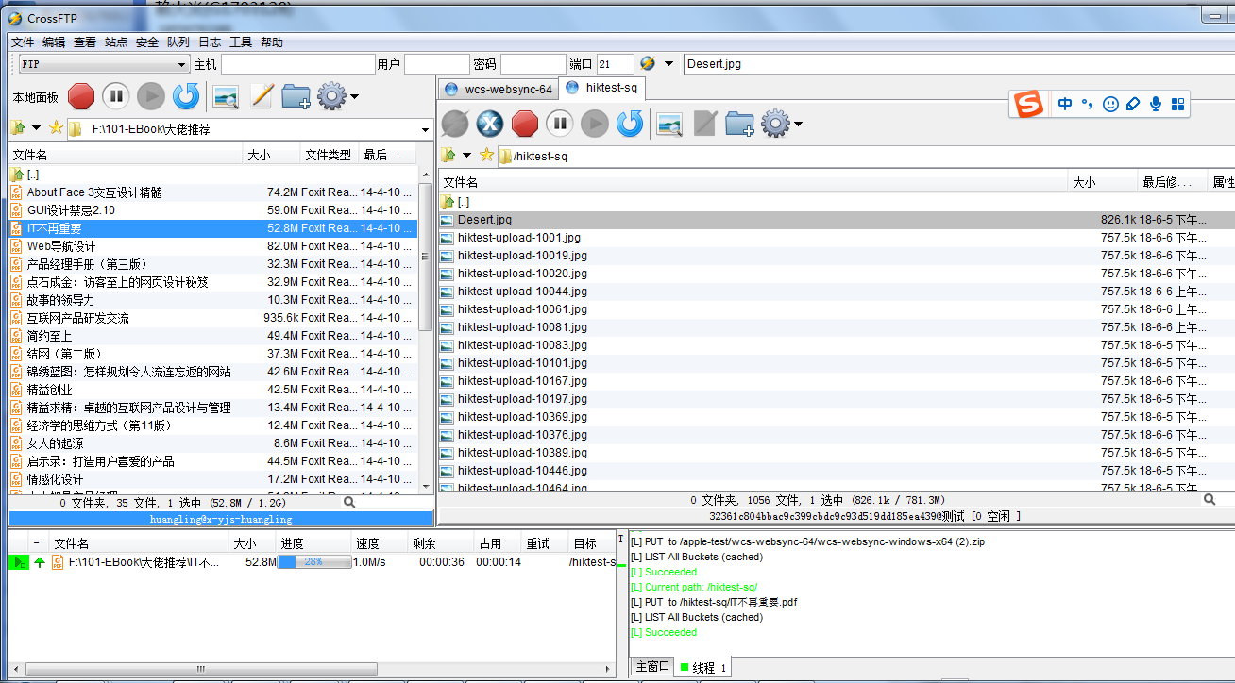

## 下载文件或文件夹

步骤 1选中文件对象待下载的目的空间列表下的文件或文件夹。

步骤2 将wcs待下载的文件对象（文件或文件夹）拖拽到左上方本地文件目录下，即可进行下载。

## 新建文件夹

点击面板上的，输入文件夹名称，可新建文件夹，如下所示：

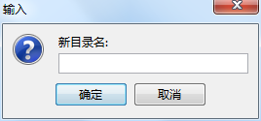

## 移动文件或文件夹

将待移动的文件对象（文件或文件夹）拖拽到目的目录下即可进行文件或文件夹的移动。

## 删除/重命名文件或文件夹

鼠标右击选中待删除/重命名的文件对象（文件或文件夹），选择“删除”或“重命名”。

## 解压缩/压缩本地文件或文件夹

鼠标右击选中待解压缩/压缩的文件对象（文件或文件夹），选择“解压到”/“添加到xx.zip”或“添加到压缩档”。